«Горелки»

Цель: Развивать у детей быстроту движений, ловкость.
Ход игры:
Дети становятся в колонну парами. Впереди колонны на расстоянии 2-3 шагов проводится линия. По считалке выбирается Ловишка. Он становится на линию спиной к остальным детям. Все стоящие парами говорят:
«Гори, гори ясно,
чтобы не погасло.
Глянь на небо – птички летят,
Колокольчики звенят.
Раз, два, три – беги!»
С окончанием слов дети, стоящие в последней паре, бегут вдоль колонны (один – справа, другой – слева), стремясь схватиться за руки. Ловишка старается поймать одного из пары и соединить с ним руки.
Если ловящий успел это сделать, он образует с пойманным новую пару и становится впереди колонны, а оставшийся без пары становится ловишкой. Если Ловишка не поймал, он остаётся в той же роли.
Во время произнесения слов Ловишка не оглядывается, ловить можно до того, как играющие возьмутся за руки.
«Ловишки»
(с ленточками)
Цель: Развивать ориентировку в пространстве, умение менять направление.

Ход игры:
1 вариант
Дети строятся в круг, у каждого имеется цветная ленточка, заправленная сзади за пояс. В центре круга стоит Ловишка. По сигналу воспитателя: «Раз, два, три – лови!» дети разбегаются по площадке. Ловишка старается вытянуть ленточку. По сигналу: «Раз, два, три в круг скорей беги!» – все дети строятся в круг. После подсчета пойманных, игра повторяется.

2 вариант
Чертится круг в центре стоит Ловишка. По сигналу «Раз, два, три - лови!» дети перебегают круг, а Ловишка пытается схватить ленту.
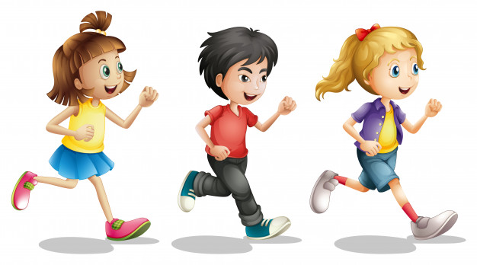

«Мороз – красный нос»

Цель: Развивать выдержку, внимание.

Ход игры:
1 вариант.
На противоположных сторонах площадки обозначается два дома, в одном из них находятся игроки. Посередине площадки лицом к ним становится водящий – Мороз- красный нос, он говорит:
«Я мороз – красный нос.
Кто из вас решится
В путь дороженьку пуститься?»
Дети отвечают хором:
«Не боимся мы угроз
И не страшен нам мороз!»
После этого они перебегают через площадку в другой дом, мороз их догоняет и старается заморозить. Замороженные останавливаются на том месте, где их настиг мороз, и стоят так до окончания пробежки. Мороз подсчитывает, сколько играющих удалось при этом заморозить, учитывается, что играющие выбежавшие из дома до сигнала или оставшиеся после сигнала, тоже считаются замороженными.

2 вариант.
Игра протекает так же, как и предыдущая, но в ней два мороза (Мороз-Красный нос и Мороз-Синий нос). Стоя посередине площадки лицом к детям, они произносят:

«Мы два брата молодые,
Я Мороз-Синий нос.
Два мороза удалые,
Кто из вас решится
Я Мороз-Красный нос,
В путь-дороженьку пуститься?»

После ответа:
«Не боимся мы угроз
И не страшен нам мороз!»

все дети перебегают в другой дом, а оба мороза стараются их заморозить.

«Коршун и наседка»

Цель: Развивать ловкость.

Ход игры:
В игре участвуют 8-10 детей, одного из игроков выбирают коршуном, другого наседкой. Остальные дети – цыплята, они становятся за наседкой, образуя колонну. Все держаться друг за друга. В стороне гнездо коршуна. По сигналу он вылетает из гнезда и старается поймать цыплёнка, стоящего в колонне последним. Наседка, вытягивая руки в стороны, не даёт коршуну схватить цыплёнка. Все цыплята следят за движениями коршуна и быстро двигаются за наседкой. Пойманный цыплёнок идёт в гнездо коршуна.

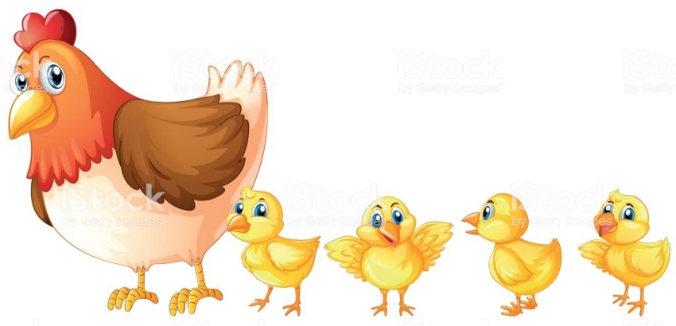

«Краски»

Цель: Развивать ловкость, быстроту движений.

Ход игры:
Участники игры выбирают хозяина и двух покупателей. Остальные игроки – краски. Каждая краска придумывает себе цвет и тихо называет его хозяину. Когда все краски выбрали себе цвет и назвали хозяину, он приглашает одного из покупателей. Покупатель стучит:
-Тук! Тук!
-Кто там?
-Покупатель.
-Зачем пришёл?
- За краской.
-За какой?
-За голубой.
Если голубой краски нет, хозяин говорит: «Иди по голубой дорожке, найди голубые сапожки, поноси да назад принеси!» если покупатель угадал цвет краски, то краску забирает себе. Идёт второй покупатель, разговор с хозяином повторяется. И так они подходят по очереди и разбирают краски. Выигрывает покупатель, который набрал больше краски.

«Совушка»

Цель: Развивать равновесие.

Ход игры:
1 вариант.
Все играющие птички, один ребёнок – сова, которая находится в стороне площадки. По сигналу «день» птички разлетаются, машут крыльями, клюют зёрнышки. На сигнал «Ночь!» все останавливаются и стоят неподвижно. Вылетает сова, высматривает тех, кто шевелится и забирает в гнездо. через 15-20 сек. Снова даётся сигнал «День!», сова улетает в гнездо, дети – птички летают по площадке.

2 вариант.
Выбирается две совы. Принимать интересные позы.
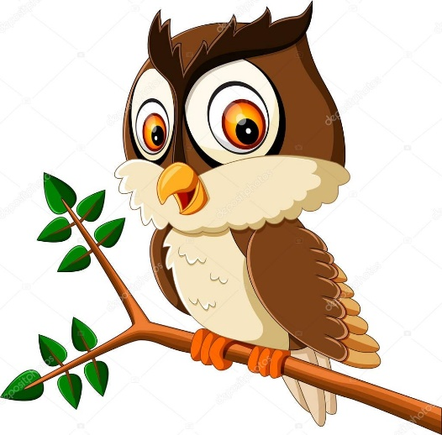

«Пятнашки»

Цель: Развивать ловкость, быстроту.

Ход игры:
1 вариант.
Выбирается водящий, который получает цветную повязку и становится в центр площадки. После сигнала: «Лови!» - все дети разбегаются по площадке, а водящий старается догнать кого-нибудь из играющих и осалить. Тот, кого осалил водящий отходит в сторону. После 2-3 повторений Ловишка меняется.

2 вариант.
Нельзя пятнать того, кто успел встать на одну ногу.

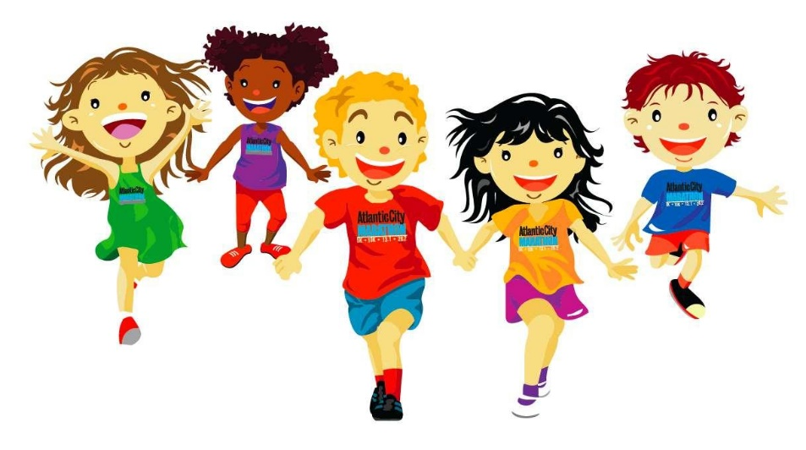

«Жмурки»

Цель: Развивать ловкость, быстроту действий.

Ход игры:
1 вариант
Выбирается водящий – жмурка. Он встаёт в середину комнаты, ему завязывают глаза, поворачивают несколько раз вокруг себя. Затем все дети разбегаются по комнате, а Ловишка старается кого-нибудь поймать. При виде какой-либо опасности для жмурки дети должны предупредить словом «Огонь!». Поймав кого-нибудь жмурка передаёт свою роль пойманному.

2 вариант.
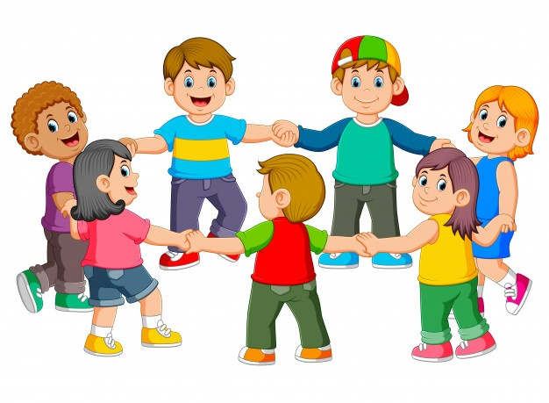
Если игра проходит на улице, то очерчивается граница , за которую играющие не имеют права забегать. Переступивший условленную границу считается сгоревшим и обязан заменить жмурку.

«Веревочка»

Цель: Развивать быстроту, ловкость.

Ход игры:
1 вариант
На пол кладут верёвочку, длиной 1м. на расстоянии 5-6 м от её концов ставят флажки. Двое детей встают у концов верёвки лицом к своим флажкам. По сигналу: «Раз, два, три, беги!», дети бегут каждый к своему флажку обегают его возвращаются и дергают за конец верёвки. Побеждает тот, кому это удалось сделать первым.

2 вариант:
Под двумя стульчиками, стоящими спинками друг к другу кладётся скакалка, дети сидят на стульях пока звучит музыка дети бегают вокруг стульев, как только музыка остановится дети должны сесть на свой стул и схватить за конец скакалки тот, кто сделал первый победил.
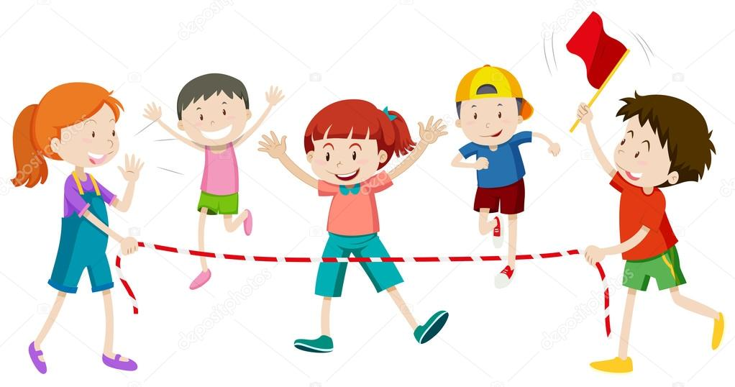

«Второй лишний»

Цель: Развивать внимание, ловкость.

Ход игры.
Дети становятся по кругу, расстояние между ними должно быть не менее 1-2 шагов. За кругом находится двое водящих. Один из них убегает, другой старается догнать его. Убегающий ребенок, спасаясь от ловящего, становится впереди какого-то ребёнка. Если он вбежал в круг и встать пока его не запятнали, его уже нельзя салить. Теперь должен убегать ребёнок, который оказался вторым. Если Ловишка успел коснуться убегающего, то они меняются ролями.
Бегать только вне круга, не пересекать его, не хвататься за детей, стоящих в кругу, бегать не слишком долго, чтобы все могли включиться в игру.
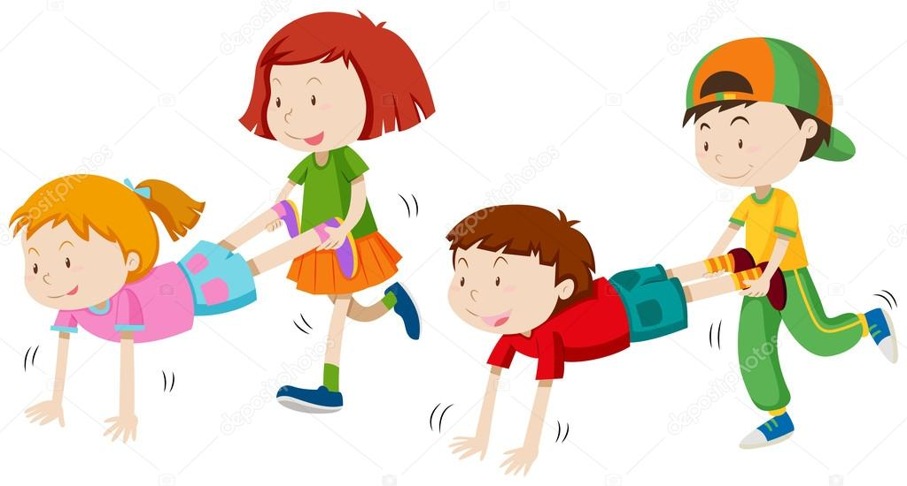

«Не попадись»

Цель: Развивать ловкость.

Ход игры:
Дети располагаются вокруг шнура, положенного в форме круга. В центре двое водящих. По сигналу воспитателя дети прыгают на двух ногах в круг, и выпрыгивает по мере приближения ловишек. Кого успели запятнать, получает штрафное очко. После подсчёта пойманных меняются ловишки и игра возобновляется.

Усложнение: дети запрыгивают в круг на одной ноге или боком.

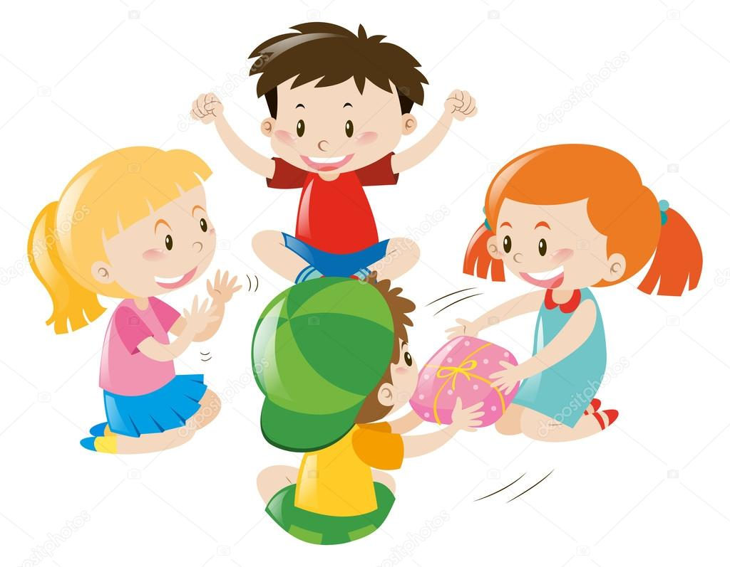

«Волк во рву»

Цель: Развивать ловкость, быстроту движений.

Ход игры:
1 вариант.
На середине площадки проводится две линии на расстоянии 70-100см одна от другой, это ров. У одной из сторон площадки дом коз. Все играющие козы один волк. Козы располагаются в доме волк во рву. По сигналу воспитателя – «Козы на луг!», козы бегут на противоположную сторону площадки, перепрыгивая ров, волк не трогает коз, по сигналу – «Козы домой!», перебегают в дом перепрыгивая через ров. Волк, не выходя из рва ловит коз касаясь их рукой. Пойманные отходят в конец рва. После 2-3 перебежек волк назначается другой.

2 вариант.
Ввести второго волка; сделать 2 рва в каждом по волку; увеличить ширину рва – 90-120см.
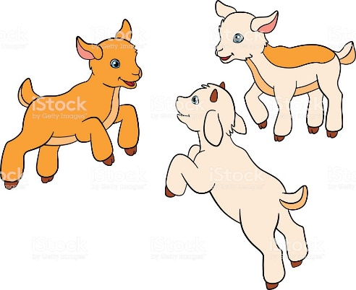
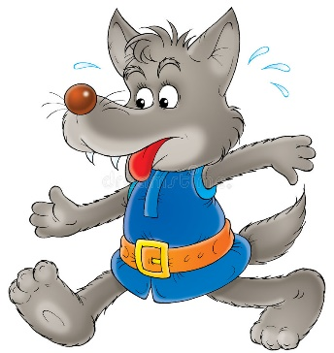

«Пингвины с мячом»

Цель: Развивать ловкость, быстроту движений, координацию.

Ход игры:
1 вариант
Дети стоят в 4-5 звеньях. Напротив каждого звена на расстоянии 5м ориентир. Первые в звеньях получают по мячу. Зажав их между коленями, прыгают к предмету, берут мяч и обежав ориентир, возвращаются каждый в своё звено и передают мяч следующему.
Прыгать, не теряя мяча, потерявший должен снова зажать мяч ногами и начать прыгать с того места, где был потерян мяч.

2 вариант
Прыгать с мячом до ориентира и обратно, играть командой.

«Волки и овцы»

Цель: Развивать ловкость, быстроту.

Ход игры:
1 вариант.
Дети изображают овец, двое или трое из них волки. Волки прячутся на одной стороне площадки в овраге. Овцы живут на противоположной стороне лужайки. Они выходят погулять, разбегаются по лужайке, прыгают, присаживаются и щиплют траву. Как только воспитатель произнесёт: «Волки!», волки выскакивают из оврага и бегут широкими прыжками за овцами, стараясь поймать их, пойманных, волки отводят к себе в овраг.

2 вариант.
Начертить овраг шириной 80-10см. Овцы должны перепрыгивать через овраг, а волки их осалить.

